**京东阅读操作说明图文版**

1. 扫描二维码，关注微信公众帐号“汇云书舍”。



1. 在“汇云书舍”公众帐号下，点击底部菜单栏上的 “APP 下载”（如下图） ，进入下载界面，完成“京东阅读校园版”APP 的下载。根据手机操作系统，选择不同版本APP，苹果手机请选择iOS下载。

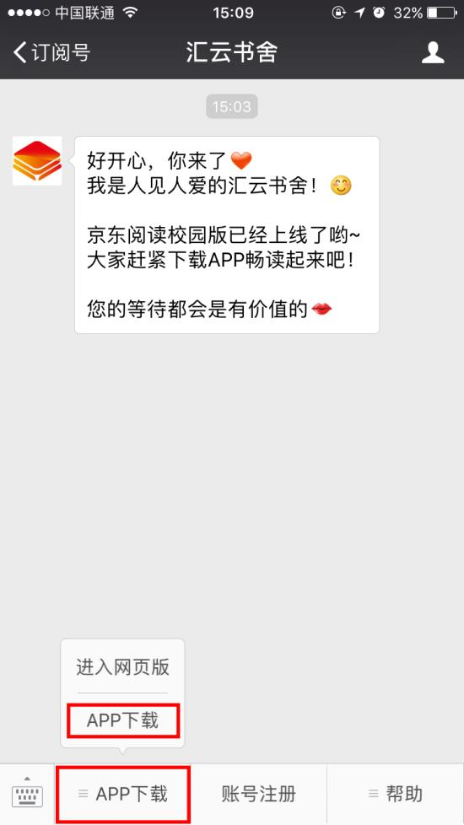 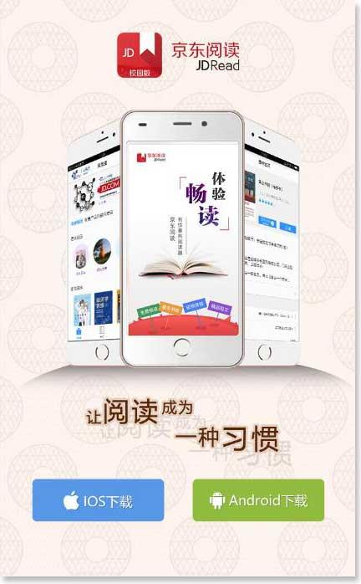

1. 下载完软件后，在公众帐号底部菜单栏点“账号注册”，注册账号必须在公众号里进行，而不是在APP里注册。注册时选择“长春医学高等专科学校”，填写正确的个人信息，包括手机号、真实姓名、工号（即一卡通卡号），填写真实信息是为了确保数据库与图书馆读者信息做匹配，可获得持续使用的权限，如不是本校的师生，则失去使用的权限。获取验证码后点击“申请加入”。

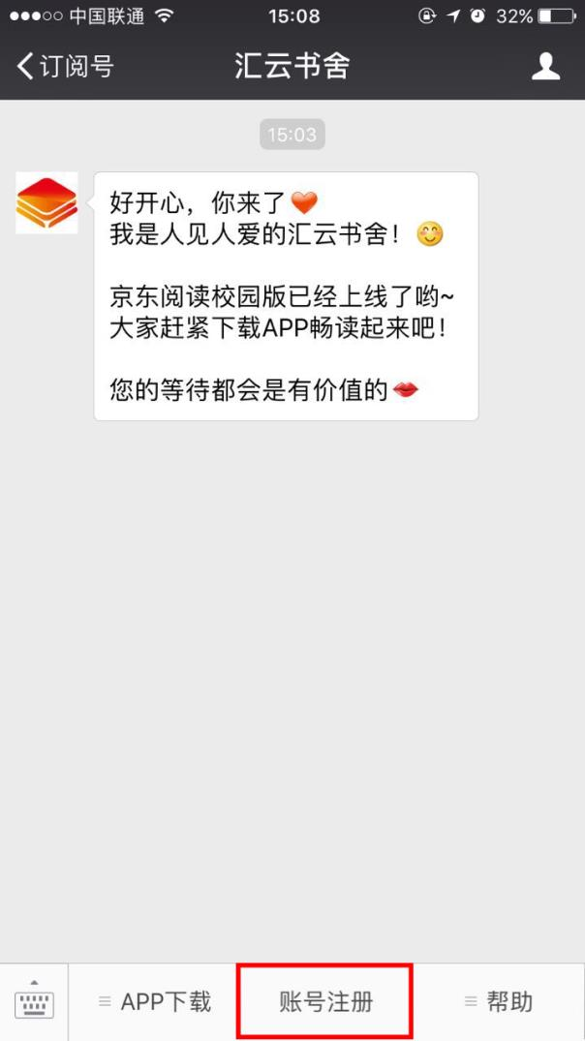 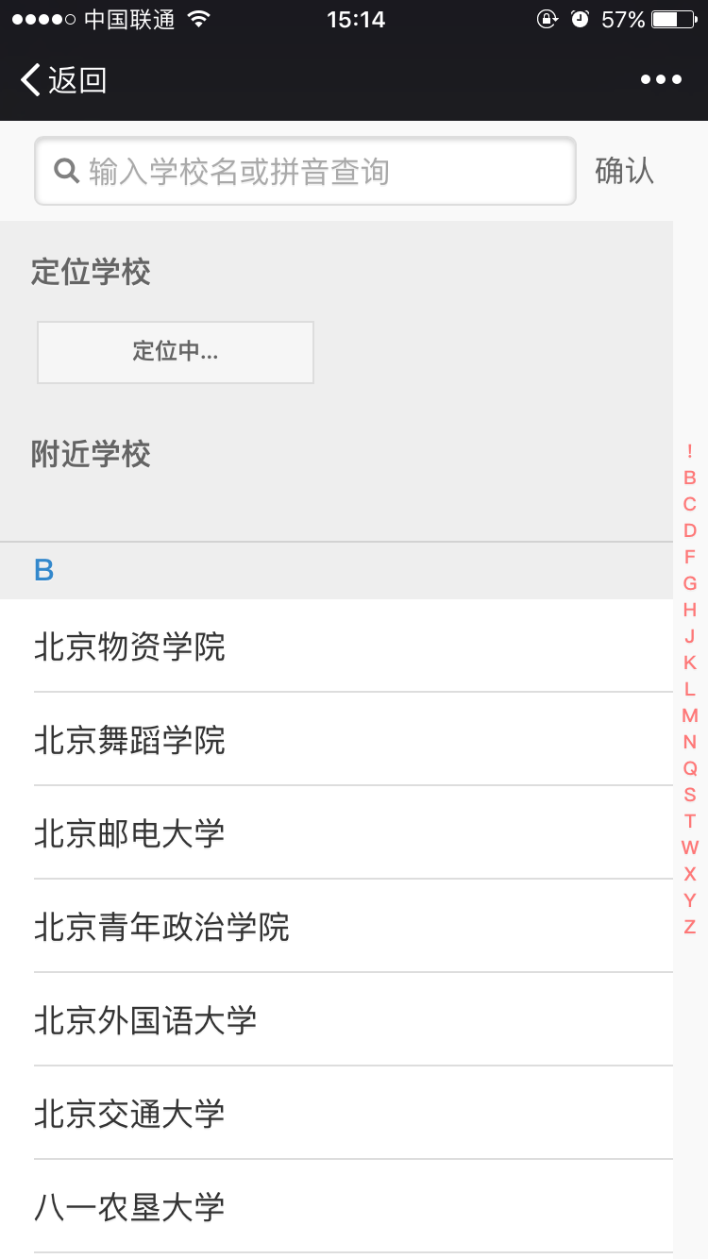

1. 注册完成后，使用手机号和验证码登录，注册时获取的验证码能长期有效的进行登录。如忘记验证码，可重新获取验证码进行登录。

